Отчет о проделанной работе МБУ ДК «Восток»
за период с 30 октября по 05 ноября 2023 года

30.10 в малом зале Дома культуры прошел бесплатный показ мультфильмов для воспитанников реабилитационного центра «Надежда».

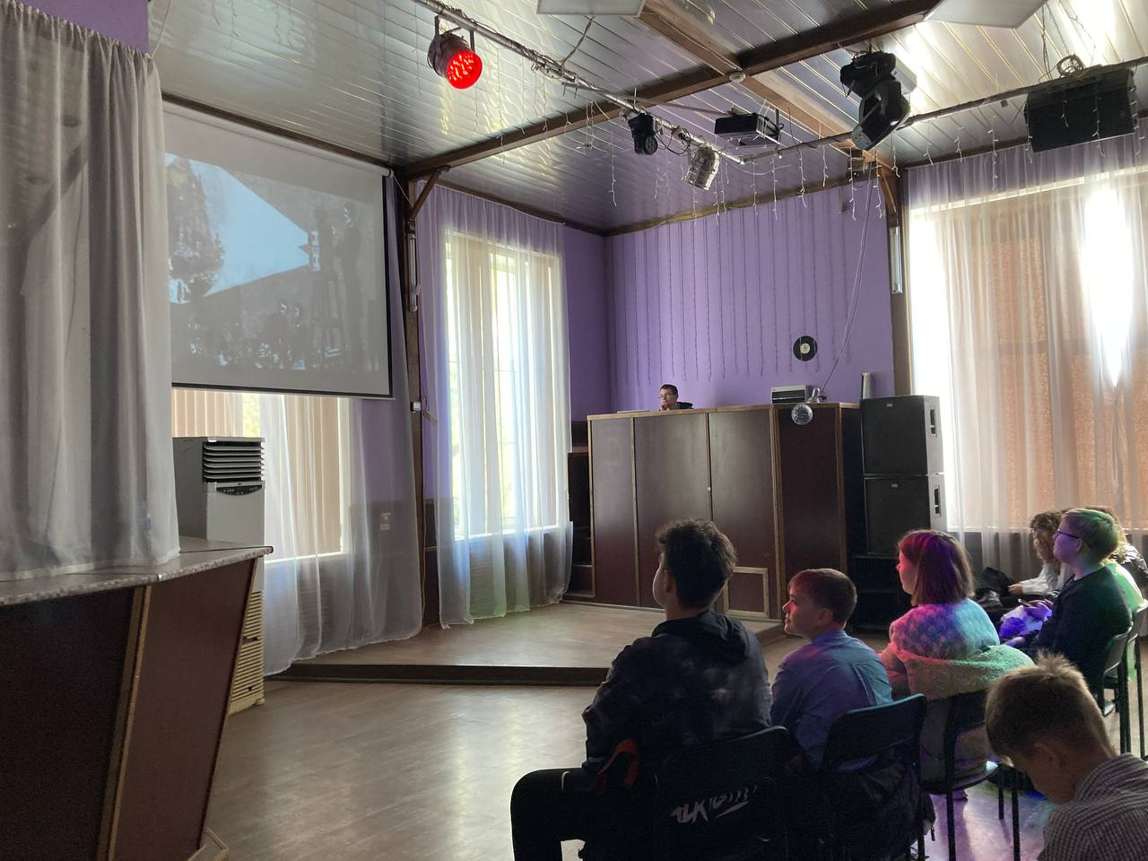

02.11 в фойе оформлена фотовыставка «Город воинской доблести», где любой желающий сможет увидеть исторические и современные кадры, которые удивят, давая возможность взглянуть на историю города под новым углом, а другие вызовут эмоции, а именно гордость за родной город.

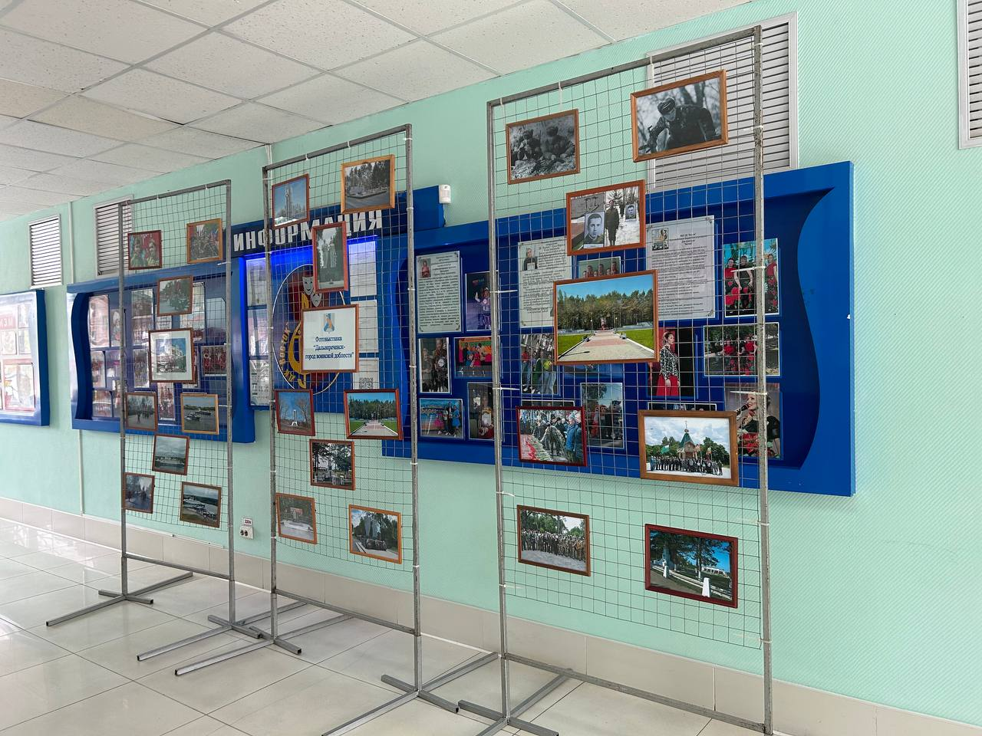

04.11 в киноконцертном зале состоялся праздничный концерт, посвященный Дню народного единства – «Мы великая Россия». С праздником жителей города поздравил Глава Дальнереченского городского округа Старков С.В. Свое творчество дарили всем присутствующим лучшие солисты и творческие коллективы Дома культуры.

04.11 на городской площади состоялась традиционная «Зарядка Чемпионов». Её проводил Малышко Владимир - руководитель и тренер СК «Ударник». Все желающие смогли принять участие в массовой физкультразминке!
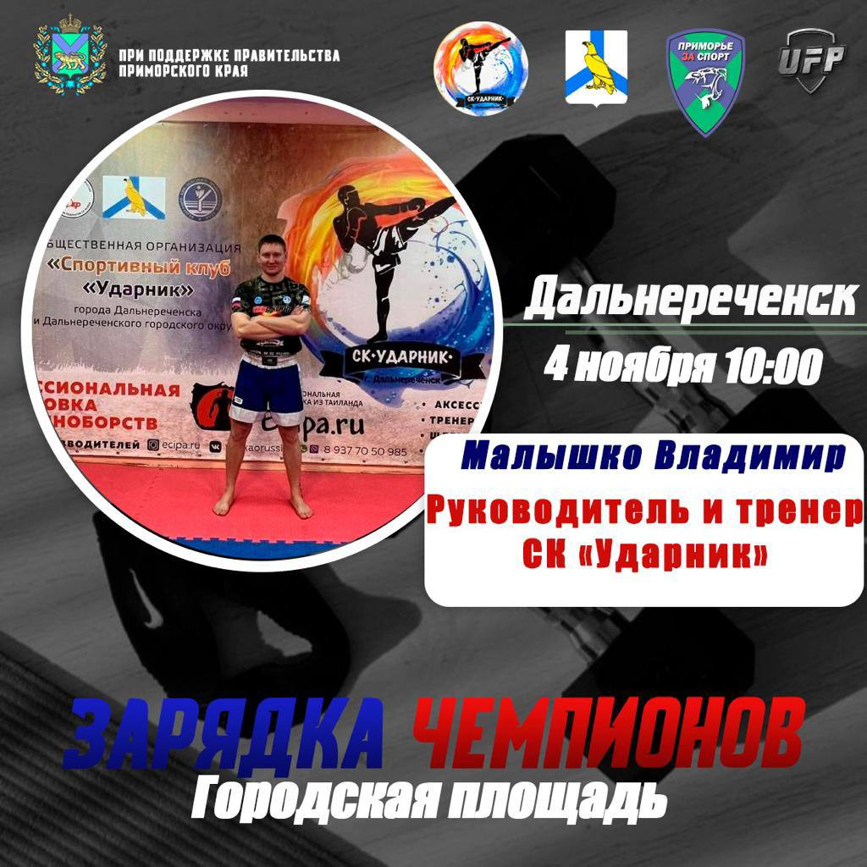

Отчет о проделанной работе Клуба «Космос» село Грушевое
31.10 в клубе «Космос» для молодёжи села прошёл познавательный час «Любопытство ценою в жизнь». Целью мероприятия была пропаганда здорового образа жизни, ознакомление с последствиями употребления наркотиков, об их большом вреде здоровью.

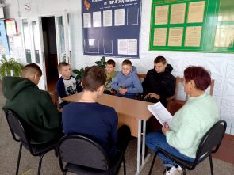
01.11 в клубе «Космос» для детей провели познавательный час у выставки детских рисунков «Мы рисуем Россию», с участием кружка «Кудесники».
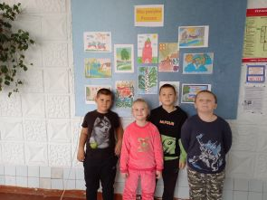 ,
01.11 в клубе «Космос» для детей была проведена игровая программа «До-ре-ми- фасолька». Деи приняли участие в музыкальных играх, конкурсах, аукционе. Каждому хотелось попробовать себя в роли артиста и музыканта, и это у детей получилось.

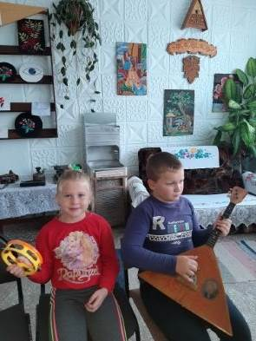
02.11 в клубе «Космос» для жителей села прошёл концерт «Мы вместе, мы едины», посвящённый государственному празднику- Дню народного единства. В концерте приняли участие артисты художественной самодеятельности клуба. Со сцены звучали песни о родине, о России.
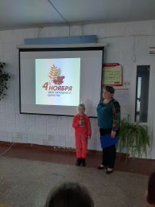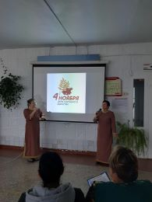
02.11 в клубе «Космос» состоялась акция для жителей села «Россия- это мы!».
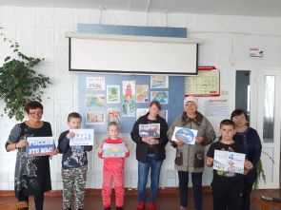
02.11 в клубе «Космос» для жителей села провели познавательную беседу «В единстве народа- единство страны». Участники мероприятия познакомились с историей возникновения праздника, участвовали в викторине. Мероприятие прошло познавательно и с пользой.
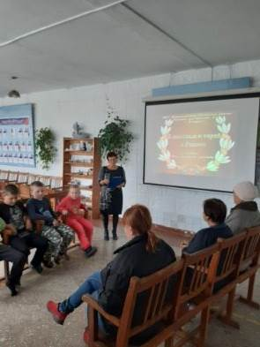

Отчет проделанной работе Лазовского клуба филиала МБУ ДК «Восток»

02.11 в Лазовском клубе проведена познавательная программа для жителей села у фотовыставки «Дальнереченск – город воинской доблести». Участникам мероприятия были представлены главные памятники воинской славы, а также достопримечательности г. Дальнеречнска.
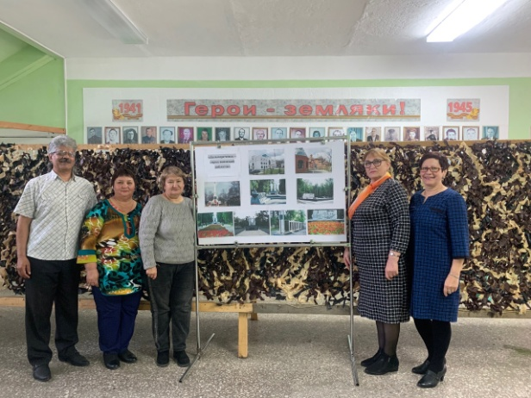
03.11 в Лазовском клубе проведена познавательная программа 50+ «В единстве сила», посвященная Дню Народного Единства. Участники мероприятия поговорили об истории возникновения праздника.
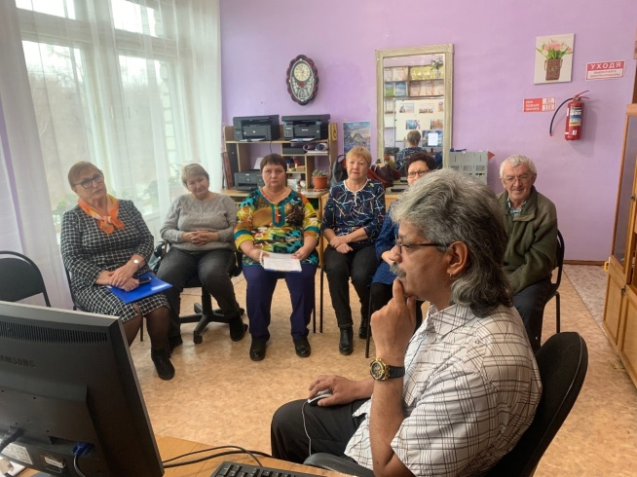
04.11 в Лазовском клубе проведена концертная программа для жителей села «В единстве народа – великая сила», посвященная Дню Народного Единства. Цель мероприятия: сохранение важнейших исторических событий памяти народа, напоминание о важности сплоченности различных национальностей.

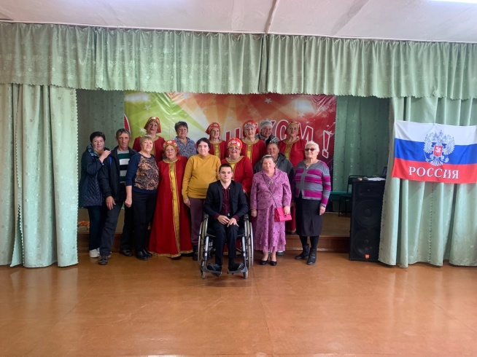
04.11 в Лазовском клубе проведена познавательная для молодежи «Я - гражданин Народного Единства». Участники мероприятия поговорили о государственных символах Российской Федерации, а также вспомнили стихотворения о Родине.
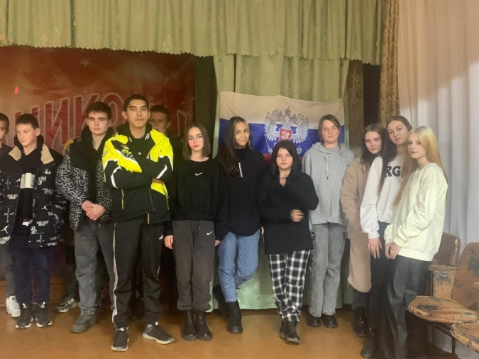

Отчет Дома культуры имени В. Сибирцева
02.11 в Доме культуры имени В.Сибирцева прошел исторический час «Россия – наш общий дом». Мероприятие, посвященное праздничному дню - Дню народного единства.
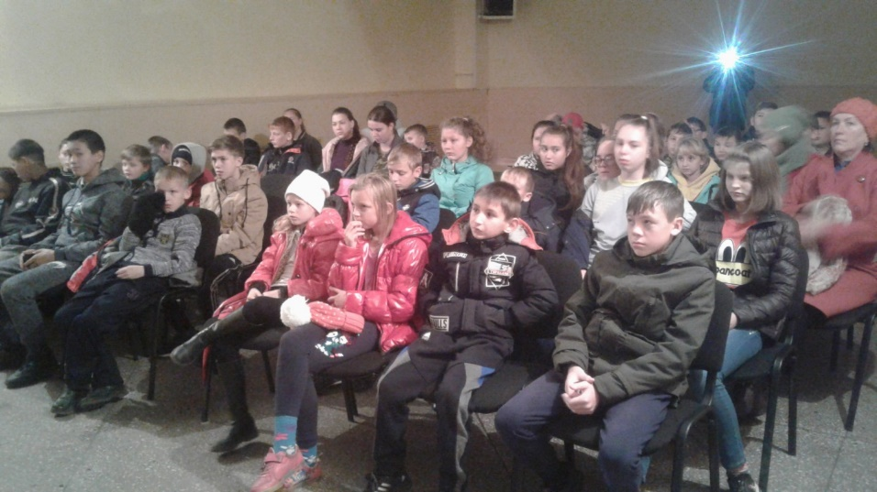
03.11 в Доме культуры имени В.Сибирцева прошел праздничный концерт в честь главного государственного праздника России - Дня народного единства. В программе приняли участие творческие коллективы: Дома культуры «Восток», Дома культуры имени В.Сибирцева, Детской школы искусств Дальнереченского городского округа.

